_{ВРЕМЯ ВОЗМОЖНОСТЕЙ.}
ПРОГРАММА ОСЕННЕЙ КАНЦФЕРЕНЦИИ КАНЦ.КЛУБА

С24 по 26 сентября 2022 года в отеле Holiday Inn (Москва, ул.Лесная, 15) состоится 5 ОСЕННЯЯ КАНЦФЕРЕНЦИЯ КАНЦ.КЛУБА для розничных предпринимателей, производителей и поставщиков канцелярской продукции, региональных оптовых компаний.

Выставка Скрепка Экспо – официальный партнер Канцференции.

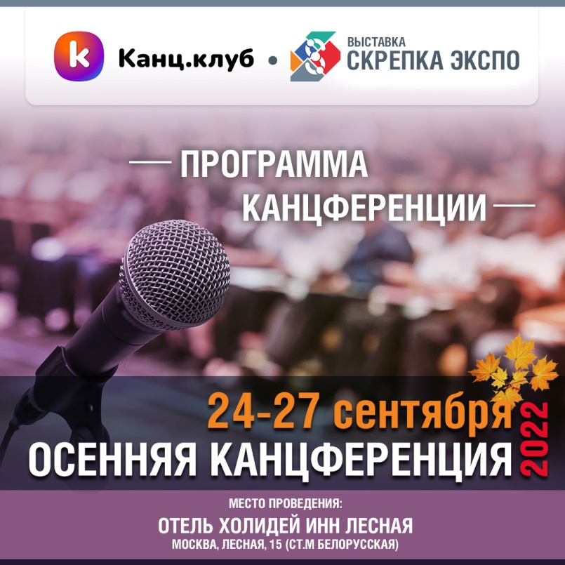

ПРОГРАММА КАНЦФЕРЕНЦИИ ЗДЕСЬ

- Участники конференции первыми увидят главные новинки - в мероприятии принимают участие следующие ПРОИЗВОДИТЕЛИ И ПОСТАВЩИКИ канцелярских товаров и продукции для творчества:

Durable, Erich Krause, FILA, KOH-I-NOOR, Канцарт, Луч, Невская палитра, ПРОФ-ПРЕСС, Феникс +, Форум, Эксмо.

- В формате PublicTalk будут обсуждаться Итоги школьного сезона 2022, изменение покупательского спроса под влиянием экономических факторов.
Посмотрим, как отразилась «турбулентная» ситуация на производителях и поставщиках, на отрасли в целом, проверим – насколько сбываются ожидания участников проекта подготовки к Форуму ГКВ “Стратегия 22/23” (интервью можно посмотреть на нашем канале Telegram )

- На Осенней Канцференции Вы также узнаете:

- Как увеличить прибыль с квадратного метра магазина
- Как за 1 месяц увеличить продажи канцелярских товаров на 30% с помощью ВК и Телеграмм
- Как избежать ценовой конкуренции с маркетплейсами
- Полка в магазине как инструмент извлечения прибыли: как сделать её эффективной
- Маркетплейсы как инструмент маркетинга. Заставь работать МП на розницу!
- И многое другое

- На торжественном банкете Канцференции все участники получат ценные призы (разыгранные в беспроигрышной лотерее), попробуют праздничный торт и отлично проведут время под горячие хиты, которые исполнит группа Motion Band
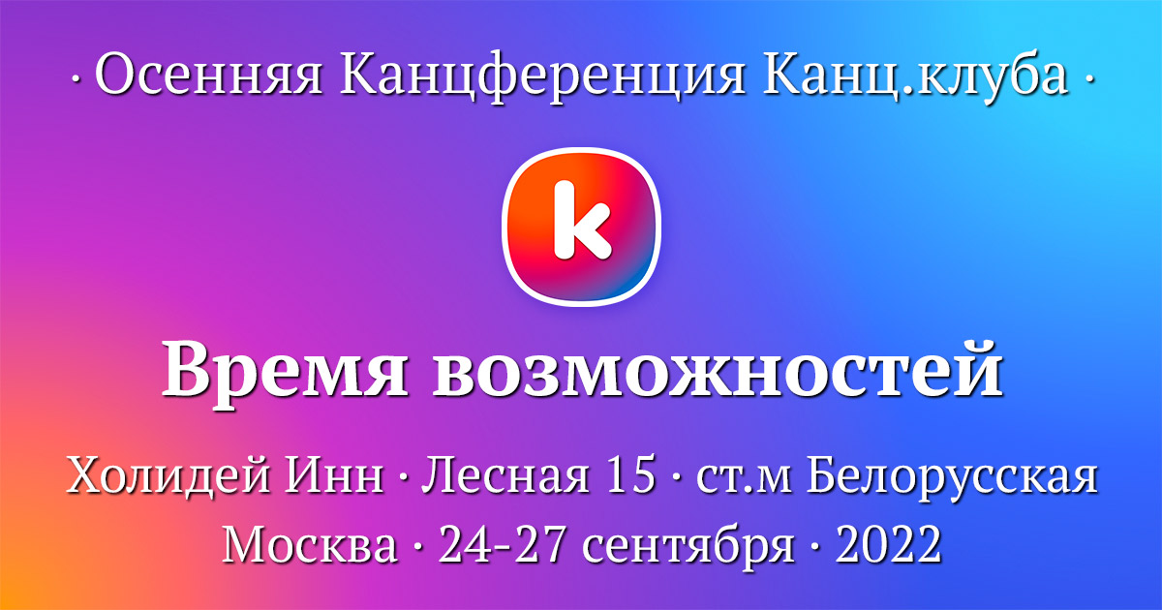

Планируйте участие в ОСЕННЕЙ КАНЦФЕРЕНЦИИ с 24 по 26 сентября 2022 года, г. Москва.
ЗАЯВКА НА УЧАСТИЕ ЗДЕСЬ

Организатор Канц.Клуба Мария Астафьева 8(916)042-44-04; maria@kanz.club
Телеграм чат КанцКлуба

Приглашаем все компании рынка к участию в 30-й Юбилейной международной мультитематической выставке Скрепка Экспо.
ЗАЯВКА НА УЧАСТИЕ

Следите за нашими новостями:
Telegram
ВКонтакте
Instagram
Facebook
YouTube

